# Linux关机指令：

Sync # 将数据同步到硬盘中

Shutdown # 关机指令，你可以man shutdown 来看一下帮助文档。例如你可以运行如下命令关机。

Shutdown –h 10 # 计算机将在10s内关机

Shutdown –h now # 立刻关机

Shutdown –h 20:25 # 系统将在20：25关机

Shutdown –h +10 # 十分钟后关机

Shutdown –r now # 系统立马重启

Shutdown –r +10 # 系统十分钟后重启

Reboot # 重启，相当于shutdown –r now

Halt # 关闭系统，等同于shutdown –h now 和poweroff

总结：不管是重启系统还是关闭系统，首先要运行sync命令，把内存中的数据写到磁盘中

# 系统目录结构

1. 一切皆文件
2. 根目录/，所有的文件都挂载在这个节点下

登录系统后，在当前命令窗口下输入命令：/ ls

可以看到：



树状目录结构：

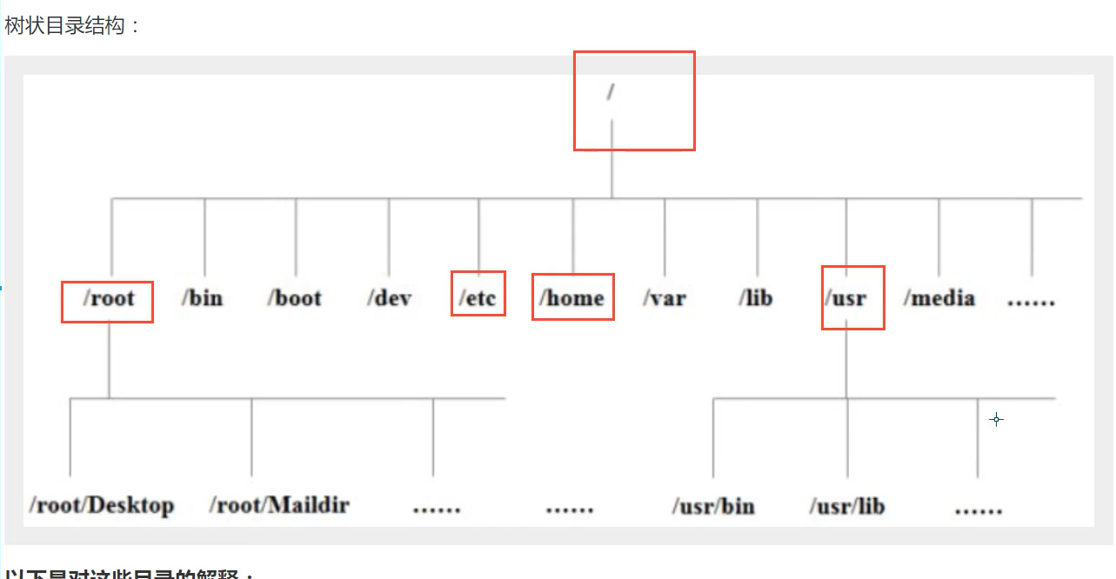

## 目录解释：

**/bin** : bin是binary的缩写，这个目录存放着最经常使用的命令

**/boot：**这里存放的是启动linux使用的一些核心文件，包括一些连接文件以及镜像文件

**/dev：**dev是Device（设备）的缩写，存放的是Linux的外部设备，在Linux中访问设备的方式和访问文件的方式是相同的。

**/exc：**这个目录用来存放所有系统管理所需要的配置文件和子目录。

**/home**：用户的主目录，在Linux中，每个用户都有一个自己的目录，一般该目录名是以用户的账号命名的。

**/lib**：这个目录里存放着系统最基本的动态连接共享库，其作用类似于windows里的DLL文件。

**/lost+found**：这个目录一般是空的，当系统非法关机的时候，这里就存放了一些文件。

**/media：**Linux系统会自动识别一些设备，例如u盘、光驱等等，当识别后，Linux会把识别的设备挂载到这个目录下。

**/mnt：**系统提供了该目录是为了让用户临时挂载别的文件系统的，我们可以将光驱挂载在/mnt/上，然后进入该目录就可以查看光驱里的内容了。

**/opt：**这是给主机额外安装软件所拜访的目录。比如你安装一个ORACLE数据库则可以放到这个目录下，默认是空的

**/proc：**这个目录是一个虚拟的目录，他是系统内存的映射，我们可以通过直接访问这个目录来获取系统信息。

**/root：**该目录为系统管理员，也称作超级权限者的用户主目录。

**/sbin：**s就是Super User的意思，这里存放的是系统管理员使用的系统管理程序。

**/srv：**该目录存放一些服务启动之后需要提供的数据。

**/sys：**这是linux2.6内核的一个很大的变化。该目录下安装了2.6内核中新出现的一个文件系统sysfs。

**/tmp：**这个目录是用来存放一些临时文件的。

**/usr：**这是一个非常重要的目录，用户的很多应用程序和文件都放在这个目录下，类似于windows下的program files目录。

# 常用的基本命令：

## 目录管理：

**绝对路径、相对路径：**

Cd : 切换目录命令！

./：当前目录

Cd .. ：返回上一级目录

### ls（列出目录！）：

在Linux中ls是被常使用的！

-a参数：all，查看全部的文件，包括隐藏文件

-l参数：列出所有的文件，包含文件的属性和权限，没有隐藏文件

所有的Linux可以组合使用！如：

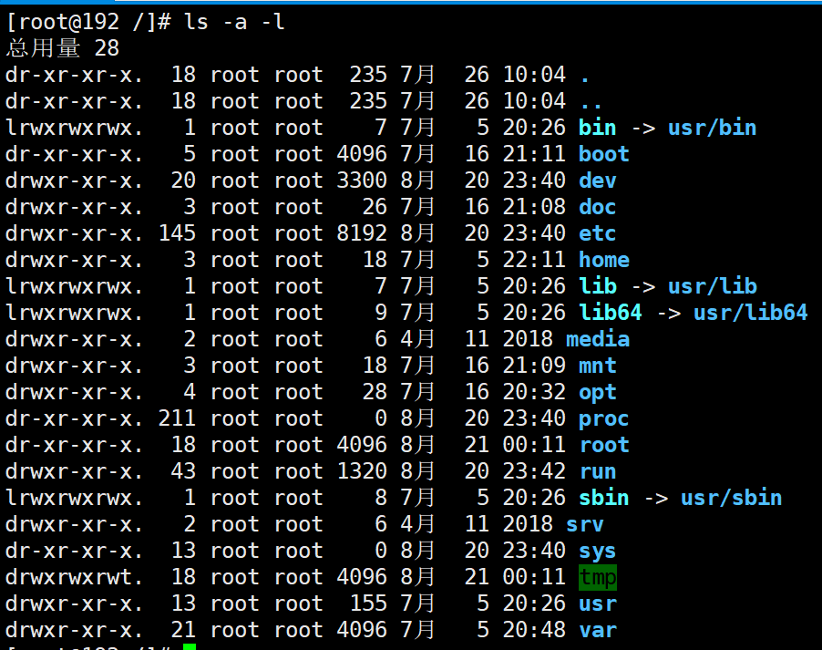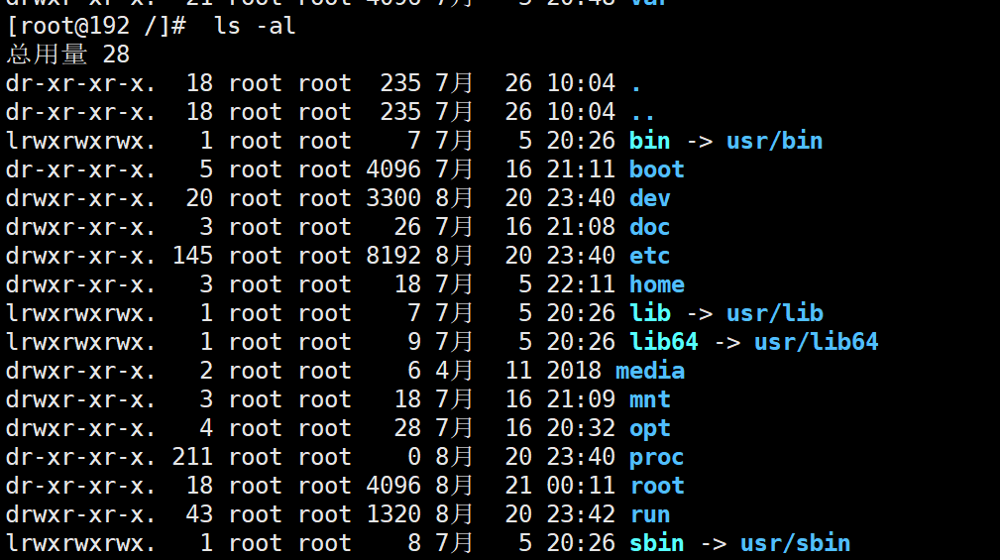

### Cd命令 切换目录：

Cd 目录名字

### Pwd

Pwd：显示当前用户所在的目录

### Mkdir

Mkdir：创建目录

Mkdir –p : 创建层级目录 mkdir –p /test1/test2/test3

### Rmdir 删除目录

Rmdir仅能删除空的目录，如果下面存在文件，需要先删除文件，递归删除多个目录-p即可

如：Rmdir –p /test1/test2/test3

### Cp：复制文件或者目录

Cp 文件 新的地方

### Rm：移除文件或目录

-f：忽略不存在的文件，不会出现警告。强制删除。

-r：递归删除目录

-i：互动，删除询问是否删除

Rm –rf / ：系统中所有文件删除，删库跑路！

### Mv：移动文件或目录（可以重命名文件夹）

-f：强制移动

-u：只替换已经更新过的文件

## 基本属性

看懂文件属性：

Linux是一种典型的多用户系统，不同的用户出于不同的地位，拥有不同的权限，为了保护系统的安全性，Linux系统对不同用户访问同一文件（包括目录文件）的权限做了不同的规定

在Linux中我们可以使用ll或者ls –l命令来显示一个文件的属性以及文件所属的用户和组，如：

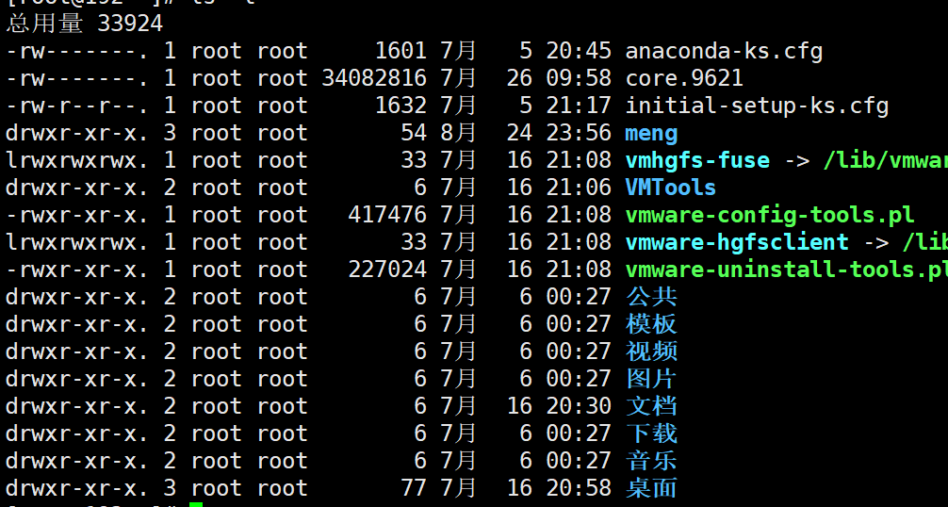

实例中，boot文件的第一个属性用“d“表示，”d“在Linux中代表该文件是一个目录文件。

在Linux中第一个字符代表这个文件是目录、文件或者链接文件等等：

* 当为【d】则是目录
* 当为【-】则是文件
* 当是【l】则表示为链接文档（link file）；
* 当时【b】则表示为装置文件里面的可供存储的接口设备（可随机存取装置）；
* 当时【c】则表示为装置文件里面的串行端口设备，例如键盘、鼠标（一次性读取装置）。

接下来的字符中，以三个为一组，且均为【rwx】的三个参数的组合。

其中【r】代表可读（read）,【w】代表可写（write）、【x】代表可执行（execute）。

要注意的是，这三个权限的位置不会改变，如果没有权限，就会出现【-】符号

每个文件的属性由左边第一部分的10个字符来确定（如下图）：

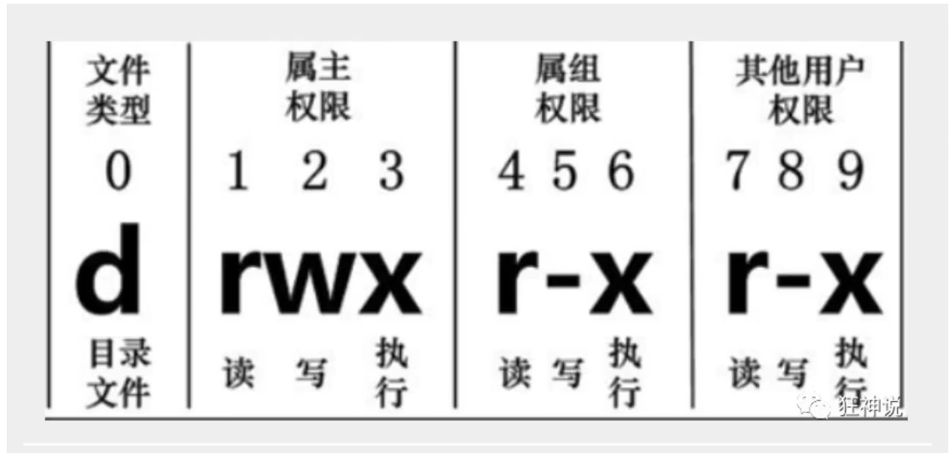

从左到右用0-9这些数字来表示。

第0位确定文件类型，第1-3位确定属主（该文件的所有者）拥有该文件的权限。第4-6位确定属组（所有者的同组用户）拥有该文件的权限，第7-9位确定其他用户拥有该文件的权限。

其中：

第1、4、7位表示读权限，如果用“r“字符表示，则有读权限，如果用”-“字符表示，则没有读权限

第2、5、8表示写权限，

第3、6、9表示执行权限

对于文件来说，他都有一个特定的所有者，也就是该文件具有所有权的用户。

同时在linux系统中，用户是按组分类的，一个用户属于一个或多个组。

文件所有者以外的用户又可以分为文件所有者的同组用户和其他用户。

因此，linux系统按照文件所有者、文件所有者同组用户和其他用户来规定了不同的文件访问权限。

### 修改文件属性

#### chgrp：更改文件属组

chgrp [-R] 属组名 文件名

-r：递归更改文件属组，就是在更改某个目录文件的属组时，如果加上-r的参数，那么该目录下的所有文件属组都会更改。

#### 2、chown：更改文件属主，也可以同时更改文件属组

Chown [-R] 属主名 文件名

Chown [-R] 属主名：属组名 文件名

#### 3、chomd：更改文件9个属性

Chomd [-R] xyz 文件或目录

Linux文件属性有两种设置方法，一种是数字，一种是符号。

Linux文件的基本权限就有九个，分别是owner/group/others三种身份各有自己的read/write/excute权限。

如：文件的权限字符为：【-rwxrwxrwx】，这九个权限是三个三个一组的！其中，我们可以使用数字来代表各个权限，各权限的分数对照表如下：

r:4 w:2 x:1

如：

可读可写可执行：rwx：4+2+1 = 7

可读可写不可执行：rw-：4+2+0 = 6

每种身份（owner/group/others）各自的三个权限(r/w/x)分数是需要累加的，例如当权限为：[-rwxrwx---]分数是：

* owner = rwx = 4 +2 +1 = 7
* group = rwx = 4 + 2 +1 = 7
* others = --- = 0+0+0 = 0

命令为：chomd 770 filename

## 文件内容查看

Linux系统中使用一下命令来查看文件的内容：

* cat由第一行开始显示文件内容
* tac从最后一行开始显示，可以看出tac是cat的倒着写
* nl显示的时候，顺道输出行号！
* More 一页一页的显示文件内容（空格进行翻页）
* Less与more类似，但是比more更好的是，它可以往前翻页（上下键翻页，q退出，/+关键词：可以进行关键词向下查询，？+关键词：进行向上关键词查询，n：继续向下查询下一个，N：继续向上寻找上一个）
* Head只看头几行（head 文件 20：查看头20行）
* Tail只看尾巴几行（tail 文件 10 查看后10行）

可以使用man【命令】来查看各个命令的使用文档，如：man cat

**cd /etc/sysconfig/network-scripts:linux网络配置命令**

## 扩展：Linux链接的概念（了解即可）

### 硬链接：

A-----B，假设B是A的硬链接，那么他们两个指向了同一个文件！允许一个文件拥有多个路径，用户可以通过这种机制建立硬链接到一些重要文件上，，防止误删！

### 软连接

类似于Window下的快捷方式，删除的源文件，快捷方式也访问不了！

### 创建链接：ln命令

Ln + 文件名：硬链接

Ln + -s + 文件名：软链接

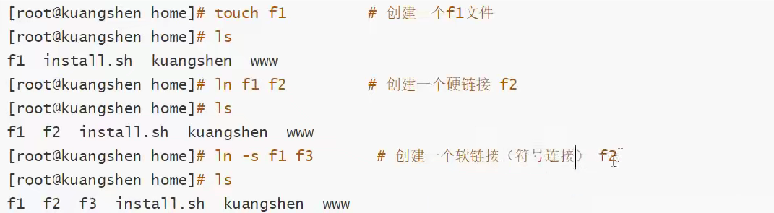

Echo “” >> 文件名 ：往文件里面输入字符串



Touch命令 创建文件

## VIM编辑器

Vim + 文件名：创建或修改文件

### 三种使用模式：

基本上Vi/vim共分为三种模式，分别是**命令模式（Command mode），输入模式（insert mode）**和**底线命令模式（Last line mode）。这三种模式的作用分别是：**

#### 命令模式：

用户刚刚启动vi/vim，便进入了命令模式。

此状态下敲击键盘动作会被vim识别为命令，而非输入字符。比如我们此时按下i，并不会输入一个字符，i被当成一个命令。

以下是常用的几个命令：

* **i**切换到输入模式，以输入字符。
* **x**删除当前光标所在处的字符
* **：**切换到底线命令模式，在最底一行输入命令。如果是编辑模式，需要先退出编辑模式，esc键

若想要编辑文本：启动vim，进入命令模式，按下i，切换到输入模式。

命令模式只有一些最基本的命令，因此仍要靠底线命令模式输入更多命令。

#### 输入模式：

在命令模式下，按i即可进入输入模式

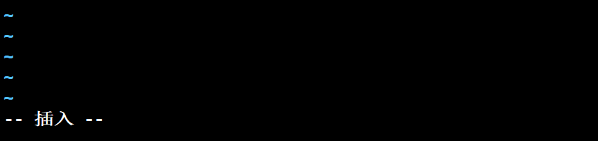

在输入模式中，可以使用以下按键：

* **字符按键以及shift组合**，输入字符
* **Enter，**回车键，换行
* **Back space**，退格键，删除光标前一个字符
* **DEL**，删除键，删除光标后一个字符
* **方向键**，在文本中移动光标
* **HOME/END**，移动光标到行首/行尾
* **Page up/page down**，上下翻页
* **Insert**，切换光标为输入/替换模式
* **ESC**，退出输入模式，切换到命令模式

#### 底线命令模式

在命令模式下按下：就进入了底线命令模式。

底线命令模式可以输入单个或多个字符的命令，可用的命令非常多。

在底线命令模式中，基本的命令有（）：

* **:q 退出程序**
* **:w 保存文件**
* **:wq 保存退出**

按esc键可以退出底线命令模式。

简单的说，我们可以将这三个模式想成底下的图标来表示：

### VIM按键说明

链接：[狂神说Linux笔记：Vim和账号、用户组、磁盘管理 - kylinwms - 博客园 (cnblogs.com)](https://www.cnblogs.com/kylinxxx/p/14161275.html)

[狂神说Linux笔记：Vim和账号、用户组、磁盘管理 - kylinwms - 博客园 (cnblogs.com)](https://www.cnblogs.com/kylinxxx/p/14161275.html)

## 账号管理

### 简介

Linux系统是一个多用户多任务的分时操作系统，任何一个要使用系统资源的用户，都必须首先向系统管理员申请一个账号，然后以这个账号的身份进入系统。

用户的账号一方面可以帮助系统管理员对使用系统的用户进行跟踪，并控制他们对系统资源的访问；另一方面也可以帮助用户组织文件，并为用户提供安全性保护。

每个用户账号都拥有一个唯一的用户名和各自的口令。

用户在登陆时键入正确的用户名和口令后，就能够进入系统和自己的主目录。

实现用户账号的管理，要完成的工作主要有如下几个方面：

* 用户账号的添加、删除和修改
* 用户口令的管理
* 用户组的管理

### 用户账号的管理

用户账号的管理工作主要设计到用户账号的添加、修改和删除

添加用户账号就是在系统中创建一个新账号，然后为新账号分配用户号、用户组、主目录和登录Shell等资源。

#### Useradd 命令添加用户

Useradd –选项 用户名

-m：自动创建这个用户的主目录/home

-G：给用户分配用户组

本质：linux系统中一切皆文件，这里的添加用户说白了就是往某一个文件中写入用户的信息了！

#### 删除用户 userdel

Userdel –r 用户名：删除目录的时候将他的目录页一并删掉！

#### 修改用户 usermod

修改用户 usermod 对应修改的内容 修改的用户（名称）

#### 切换用户

1. 切换用户的命令为：su username【username为用户名】
2. 从普通用户切换到root用户，还可以使用命令：sudo su
3. 在终端输入exit或者logout或使用快捷键ctrl+d，可以退回到原来用户，其实ctrl+d也是执行的exit命令
4. 在切换用户时，如果想在切换用户之后使用新用户的工作环境，可以在su和username之间加-，例如：【su - root】

$表示普通用户

#表示超级用户，也就是root用户

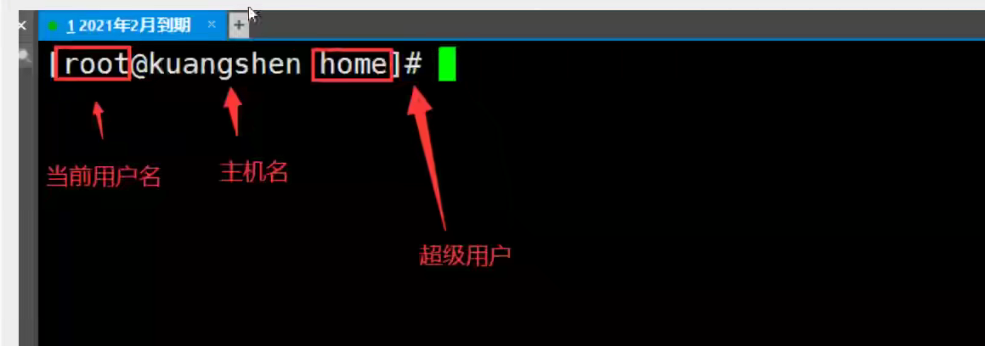

Hostname命令：查看或修改主机名

#### 用户密码设置

一般通过root用户创建用户的时候，创建密码！

Pwsswd 用户名：修改密码

#### 锁定用户

Passwd –l（lock） 用户名 ：锁定之后这个用户就不能登录了

Passwd –d 用户名：用户没有密码也可以登录

## 用户组管理

属主、属组

每个用户都有一个用户组，系统可以对一个用户组中的所有用户进行集中管理（开发啊、测试、运维、root）。不同Linux系统对用户组的规定有所不同，如Linux下的用户属于与他同名的用户组，这个用户组在创建用户时同时创建

用户组的管理设计用户组的添加、删除和修改。组的增加、删除和修改实际上就是对/etc/group文件的更新

### 创建用户组 groupadd

Groupadd xingyan

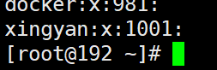

创建完用户组后可以得到一个组的id，这个id可以指定，-g id号 命令指定，如果不使用，则默认自增+1

### 删除用户组 groupdel

### 修改用户组 groupmod –g（修改id） -n（换名字name）

Group –g 666 –n xiangyan xingyan(修改xingyan用户组为xiangyan，id为666)

### 用户切换用户组

1. 登录当前用户

$ xiangyan root：将普通用户xiangyan切换到root组

### 扩展：文件的查看（了解即可）

/etc/passwd 文件

用户名:口令(登录密码，不可见):用户标识号:组标识号:注释性秒速:主目录:登录shell:

root:x:0:0:root:/root:/bin/bash

登录口令密码：把真正的加密后的用户口令存放到/etc/shadow文件中，保证密码的安全性！

用户组的所有信息都存放在/etc/group文件中。

## 磁盘管理

df（列出文件系统整体的磁盘使用量） du(检查磁盘空间使用量！)

-h：具体大小单位显示（MB/G）

du

-a：所有包括子目录

-h 容量大小单位显示

-sm /* :检查根目录下每个目录 所占用的容量

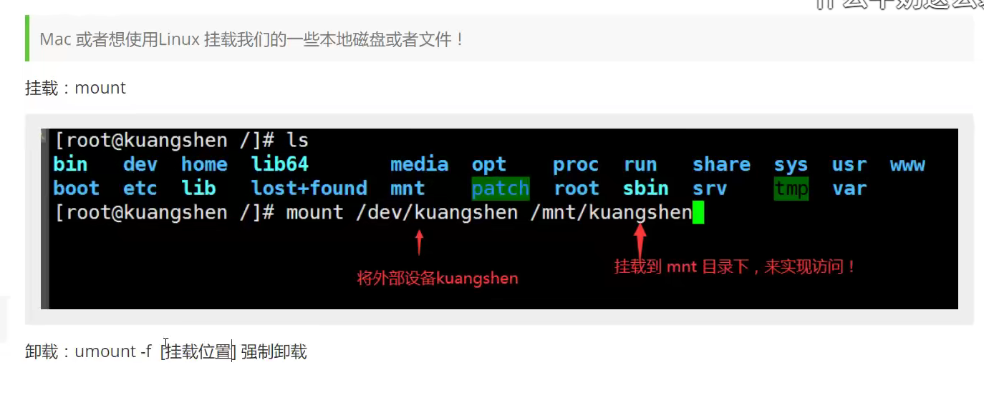

## 进程管理

### 基本概念

1. 在Linux中，每一个程序都是有自己的一个进程，每一个进程都有一个id号！
2. 每一个进程，都会有一个父进程
3. 进程可以有两种存在方式：前台!后台运行
4. 一般服务都是后天进行，基本的程序都是前台运行的！

### 命令

ps 查看当前系统正在执行的各个进程的信息

ps –xx ：

-a：显示当前终端运行的所有进程信息

-u：以用户的信息显示进程

-x：显示后台运行进程的参数!

ps –aux 查看所有的进程

ps –aux | grep mysql ：查看mysql相关的进程

* | ： 管道符， A|B:把A命令的结果作为输出来操作B命令
* grep ： 查找文件中符合条件的字符串！

一般常用 ps –xx | grep 进程名字

**ps –ef : 显示进程信息， 可以查看到父进程的信息**

**如：ps –ef | grep mysql：看父进程一般可以通过目录树结构来查看！**

**进程树：**

**pstree**

**-p:显示父id**

**-u:显示用户组**

#### 结束进程

杀掉进程，等价于window结束任务

Kill -9 杀掉进程号为9的进程